DISTRETTO DEL TURISMO ATTIVO:
- “TERRE DEL BENESSERE”

Comune di Rapolano Terme
   COMUNI PARTNER Asciano Castelnuovo Berardenga Sinalunga ASSOCIAZIONI PARTNER    
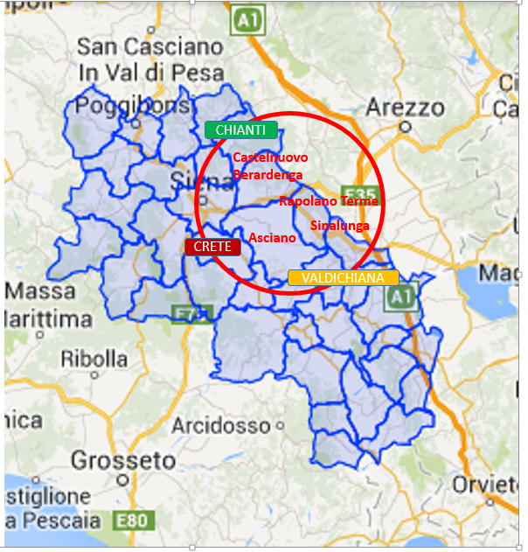
PROGETTO/PROPOSTA DI STUDIO DI FATTIBILITA’
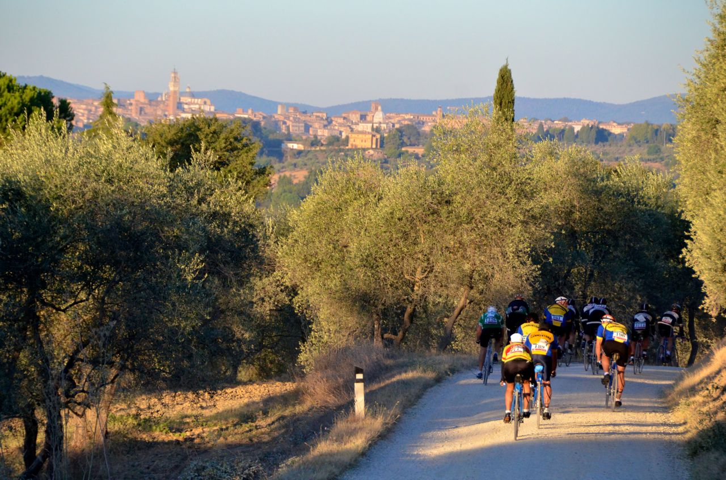
UN’ IDEA PER VALORIZZARE L’IDENTITA’ DEI LUOGHI POSTI TRA AREE URBANE ED AMBIENTE RURALE
Il progetto si ispira al modello del sistema territoriale (SLoT) che si compone di quattro elementi: la rete locale di soggetti (rete corta), le risorse materiali ed immateriali locali (milieu locale), i rapporti di interazione tra rete e milieu locale ed il rapporto interattivo tra rete locale e reti sovralocali (reti lunghe). Il progetto si pone l’obiettivo di predisporre uno Studio di Fattibilità completo di piani operativi finalizzato alla realizzazione del “Distretto del Turismo Attivo” in un’area geografica che ha come primo riferimento i territori dei comuni aderenti al Consorzio per lo sviluppo del termalismo sociale di Rapolano: Rapolano Terme, Asciano, Castelnuovo Berardenga e Sinalunga.

- IL VALORE ECONOMICO, CULTURALE E SOCIALE DEL TURISMO ATTIVO
L’ istituzione dei Distretti Turistici, ai quali il legislatore ha attribuito la denominazione di “Sistemi Turistici Locali”, è un campo ancora non del tutto definito anche se esistono riconoscimenti normativi perlopiù legati a distretti costieri ove, anche l’attuale legge n° 106/2014 sul patrimonio culturale e turistico (Art Bonus), prevede cospicue agevolazioni in materia di semplificazione amministrativa (zone a burocrazia zero) e fiscalità. La regione Sicilia ha poi individuato 25 distretti turistici territoriali e tematici allo scopo di fare sistema e sfruttare al meglio le potenzialità dei vari territori rilanciandone sviluppo ed occupazione. Il Distretto proposto, pur originato in un ambito territoriale non molto ampio, può trovare un suo naturale allargamento e completamento nelle zone circostanti e concorrere, attraverso una scelta tematica ben precisa che è la “mobilità dolce”, a costruire una destinazione fortemente attrattiva, una immagine ed una reputazione di ottimo livello. Il distretto, come di seguito concepito, ha tutte le caratteristiche per far parte della rete di circuiti nazionali di eccellenza così come previsto dalla Legge n° 106/2014.
Il turismo attivo è una tipologia di turismo tipicamente motivazionale che può trovare nel territorio preso in considerazione luoghi, ambiente ed infrastrutture ideali per potersi sviluppare attraverso la pratica dominante di tale comparto che è lo sport. Il turismo attivo ha un valore economico interessante ed occupa quote di mercato sempre crescenti. I principali componenti del turismo sportivo come, ad esempio, il ciclismo, il trekking, l’escursionismo a cavallo, la caccia e pesca sono già presenti e diffusi nel territorio e si giovano prevalentemente di infrastrutture all’aria aperta che non sono, allo stato, strutturate in una rete ben identificata e per tale motivo lasciati a parziali ed occasionali iniziative promozionali. Se si eccettuano poi alcuni eventi di rilievo sportivo come l’Ecomaratona del Chianti e l’Eroica, capaci di attrarre migliaia di appassionati e visitatori, le attività sportive e del tempo libero sono molto diffuse ma legate in gran parte all’iniziativa di singole associazioni o tour operator. Il progetto si prefigge pertanto di cogliere ed organizzare la forte domanda di turismo slow organizzando allo scopo un territorio ad esso vocato, promovendo la cultura della mobilità rispettosa dell’ambiente e delle persone e creando un efficiente sistema di intermodalità. La conoscenza, la cura e la valorizzazione delle strade secondarie, dei sentieri e delle infrastrutture di servizio e dei beni materiali ed immateriali esistenti stanno alla base del progetto e costituiscono il valore principale sul quale poggiare ogni ipotesi di sviluppo.

Il progetto muove dalla convinzione che il turismo attivo abbia un apprezzabile valore economico (tab.1), che il territorio oggetto dello studio di fattibilità sia idoneo allo scopo (tab. 2) e che gli attori pubblici e sociali proponenti e quelli privati consultati fin dalla predisposizione delle linee progettuali, hanno dimostrato disponibilità e consapevolezza.

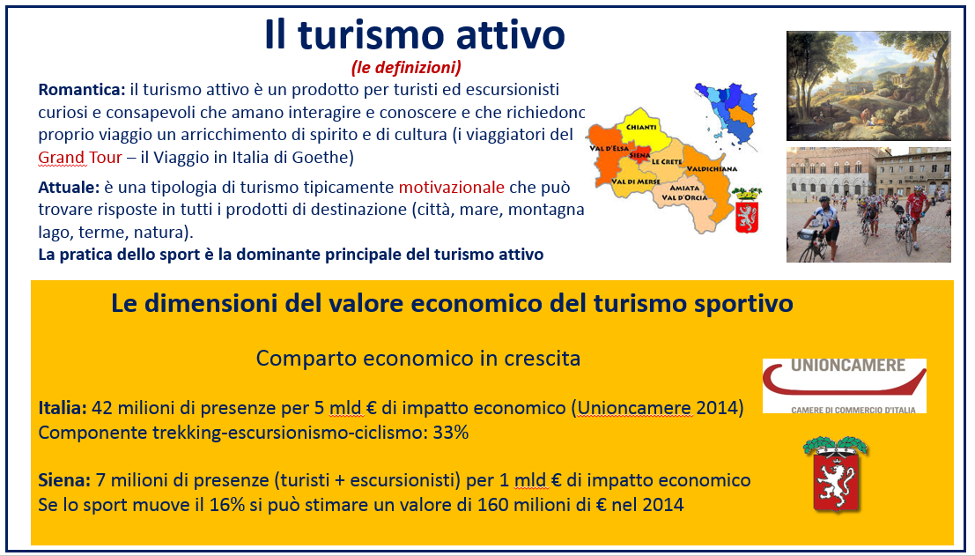
(tab.1)
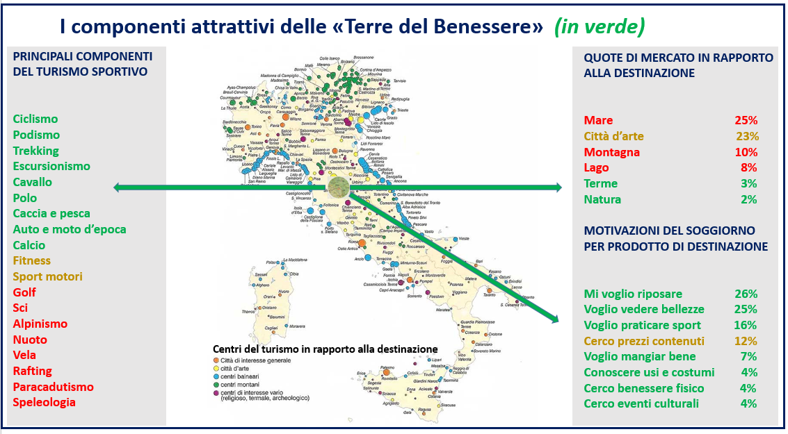
(tab.2)
Dalla tabella 2) si evidenzia come il territorio sia caratterizzato da una componente attrattiva straordinaria che possiamo definire la “BELLEZZA DIFFUSA” in quanto presente in ogni luogo naturale o costruito, in ogni prodotto della terra e nella civiltà dell’accoglienza che si fonda su solide tradizioni storiche e culturali. Si tratta pertanto di offrire un territorio organizzato in modo tale da poter apprezzare tale bellezza godendone del privilegio di perdersi nella stessa. E’ questo il naturale sviluppo della grande intuizione di “Terre di Siena”, turismo per tutti (tab.3).
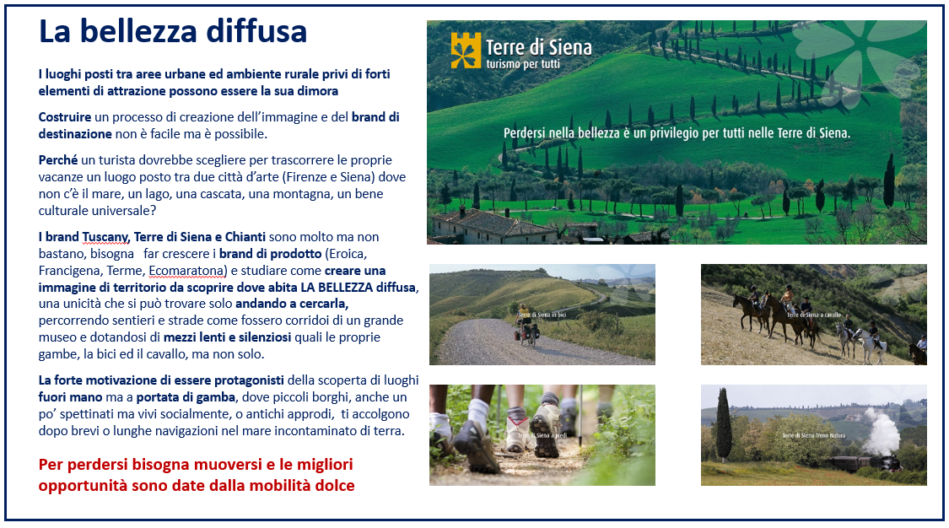
(tab. 3)

- UN TERRITORIO UNICO DA VALORIZZARE ATTRAVERSO LA MOBILITA’ DOLCE
Il territorio preso in considerazione è vocato e pertanto idoneo per dar vita ad un progetto imperniato sulla “mobilità dolce” che può costituire un sicuro brand di successo. Infatti: - esistono paesaggi vari e di grande pregio: il Chianti, le Crete Senesi e la Valdichiana; - la bellezza e attrattività risiede in alcuni centri storici ma è diffusa in tutto il territorio costituito da ambienti rurali di pregio e da una costellazione di beni storici, culturali ed ambientali presenti ovunque; - la risorsa termale costituisce la prima ricchezza per poter estendere e qualificare le strutture in grado dare risposta alla domanda di cura ed alla ricerca di benessere fisico;


- le produzioni agroalimentari sono di grande qualità ad iniziare dal vino, olio, formaggio, tartufo e carne chianina. Molti di questi prodotti hanno il valore di veri e propri presidi Slow Food e sono alla base del cibo da Street Food (cibo di strada) che vede la presenza a Villa a Sesta di uno dei più ricercati appuntamenti nazionali, il “Dit’Unto”, di tradizionali e qualificate manifestazioni quali “la Valle del Gigante Bianco” a Bettolle o di importanti Mercati del Tartufo ed il nascente “Mercato de’ Ghiotti” di Asciano.

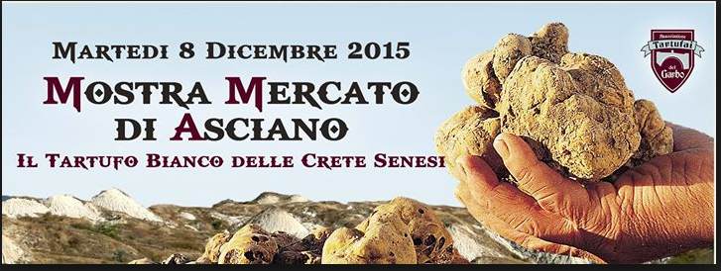
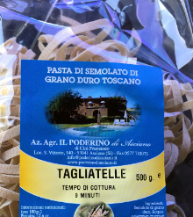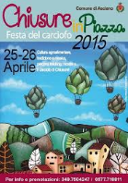

- le strutture ricettive, prevalentemente diffuse nella campagna o in piccoli centri, sono numerose e possono costituire un’offerta che può essere ulteriormente qualificata con la predisposizione di servizi per l’accoglienza dei “viaggiatore lento”; - la presenza di una rete ferroviaria secondaria di interesse storico-paesaggistico, può offrire una grande opportunità per l’intermodalità bici-trekking-treno collegata a centri di grande interesse storico quali, ad esempio, Siena, Arezzo, Montepulciano e Cortona; - la presenza della linea ferroviaria di interesse turistico “Treno Natura”, che da Asciano attraversa le Crete, la Val d’Orcia fino alle pendici del Monte Amiata, costituisce un ulteriore ed originale elemento attrattivo;

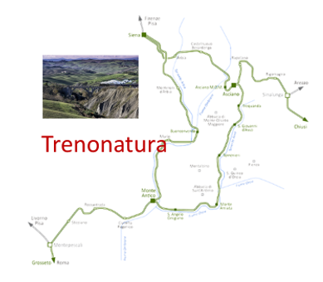

- l’area ha tre “Portali di accesso” importanti attraverso la viabilità principale: l’A1, la Siena Bettolle e la SP 540 del Valdarno; - il territorio è attraversato da alcuni grandi percorsi/cammini di interesse nazionale: la Francigena, la Lauretana, la VianDante, la 1001 Miglia e l’Eroica e si può collegare facilmente al Sentiero della Bonifica lungo il Canale Maestro della Chiana. La rete di strade secondarie, bianche e sentieri è ancora in buone condizioni. Tale rete, ancora non mappata per il turismo lento, costituisce la principale infrastruttura da valorizzare per realizzare il Distretto del Turismo Attivo ed è la materia base per il lavoro da sviluppare.
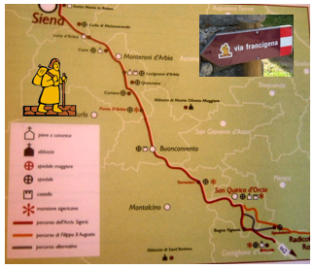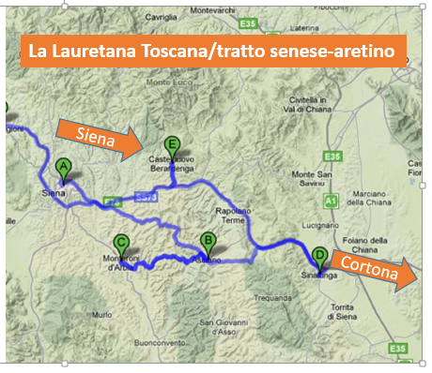
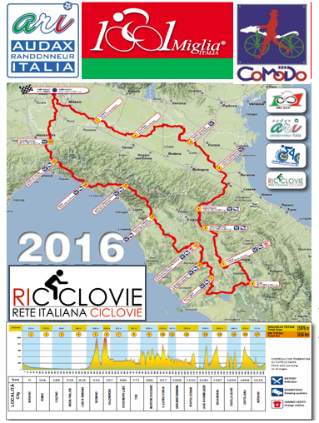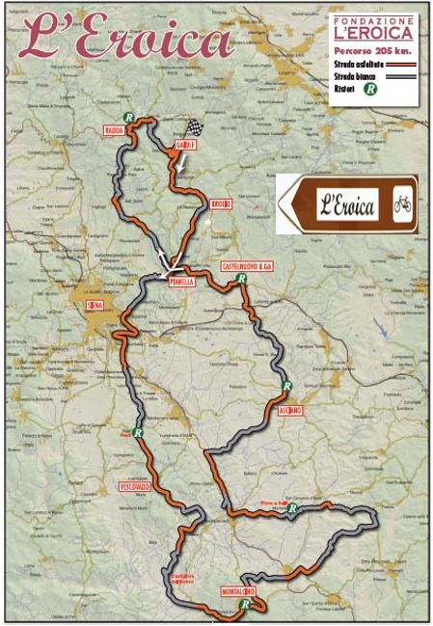
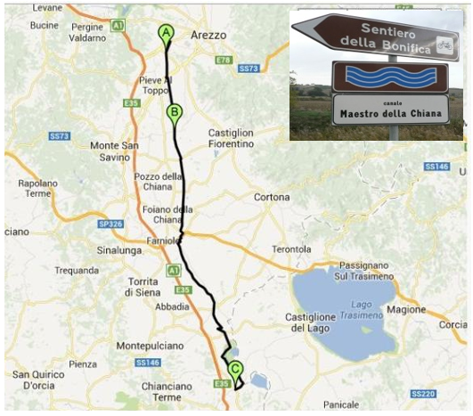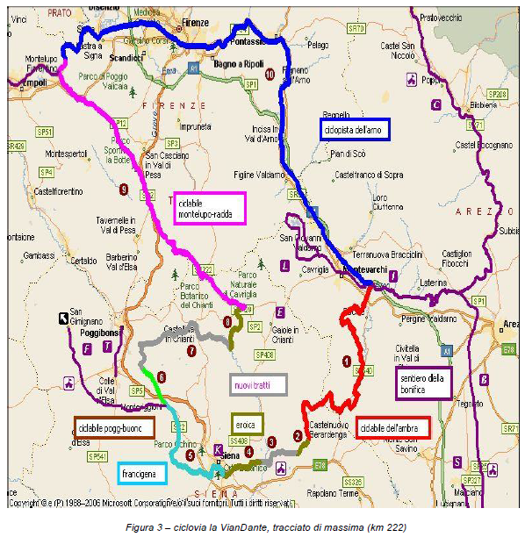
- NORMATIVA E PIANIFICAZIONE TERRITORIALE
La proposta del Distretto costituisce il naturale sviluppo del Masterplan della rete della mobilità dolce della Provincia di Siena approvato nel 2013 e, purtroppo, stante le intervenute vicende di modifiche istituzionali, ad oggi non implementato e rimasto solo come utile documento di orientamento strategico. Infatti non è stato ancora possibile procedere all’attivazione delle principali azioni in esso previste a partire: - dalla definizione di un quadro conoscitivo completo ed aggiornato; - dalla individuazione e creazione della rete provinciale dei percorsi; - dalla mappatura e realizzazione cartografica appropriata; - dall’apposizione di segnaletica non invasiva; - dalla cura e manutenzione dei percorsi; - dalla realizzazione delle ciclo stazioni e bike sharing; - dall’adeguamento degli standard dei servizi di ospitalità; - dallo sviluppo informatico, promozione e marketing. In tal senso si evidenzia come ad oggi sia sempre attuale e valido il protocollo di Intesa tra Provincia-ARI-l’Eroica e FIAB volto a perseguire gli obiettivi dell’azione coordinata dei soggetti istituzionali e sociali quali: - la tutela, conservazione e valorizzazione delle strade bianche; - il riconoscimento e definizione di una rete di strade secondarie per il viaggio lento “Road Sweet Road”; - la creazione della rete di ciclovie; - il coordinamento del lavoro sulla via Francigena.
Lo studio di fattibilità avrà come riferimenti principali:
1. La normativa, i programmi e le risoluzioni della Comunità Europea che si occupano di sviluppo e turismo sostenibile e cultura della mobilità. 2. La normativa nazionale ed in particolare le seguenti leggi o proposte di legge: * Legge n° 366 19/10/1998 sulle norme di finanziamento della mobilità ciclistica. * Legge n° 106 del 29/7/2014 sul patrimonio culturale e rilancio del turismo (Art Bonus.) * Proposta di Legge del 15/3/2013 sulla tutela del patrimonio ferroviario in abbandono e la realizzazione di una rete di mobilità dolce. * Proposta di Legge del 16/4/2014 per lo sviluppo della mobilità in bicicletta e la realizzazione della rete nazionale. 3. La normativa regionale ed in particolare la Legge n° 27 del 6/6/2012 a favore della mobilità ciclistica e la Legge n° 72 del 31.1.2000 sulle attività sportive. In particolare la proposta cercherà di tener conto delle previsioni del PRIIM, Piano Regionale Integrato delle Infrastrutture e della Mobilità, nella parte in cui si presta particolare attenzione alla creazione di una rete di strutture ed infrastrutture in percorsi connessi alla mobilità collettiva e interconnessi, protetti ad uso ciclabile e pedonale attraverso località di valore ambientale, paesaggistico, culturale e turistico. 4. La pianificazione territoriale regionale e provinciale ed in particolare: - Il Piano di Indirizzo territoriale Regionale (PIT) che, tra l’altro, indica, nella logica della creazione della “città policentrica toscana”, precisi criteri per garantire un sistema integrato di mobilità, favorire la mobilità ciclabile e promuovere la conservazione della viabilità secondaria. - Il Piano Regionale della mobilità e della logistica (PRML) che costituisce l’atto di programmazione del sistema infrastrutturale. - Il Piano Territoriale di Coordinamento Provinciale (PTC) quale strumento di pianificazione territoriale che, tra l’altro, punta al miglioramento dell’accessibilità del territorio, privilegiando le modalità di spostamento più sostenibili ed individua le stazioni ferroviarie di Asciano, Rapolano e Sinalunga i nodi privilegiati per lo scambio intermodale. - Il Piano Energetico Provinciale che, tra l’altro, promuove la mobilità sostenibile come provincia carbon free.
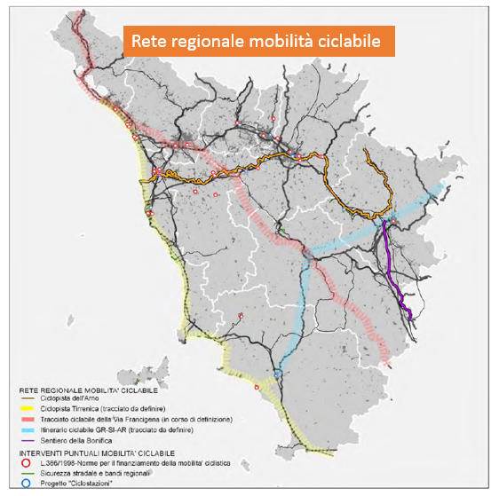
- LE AZIONI PROGETTUALI Le azioni progettuali illustrate di seguito comprendono sia le attività strettamente legate allo Studio di Fattibilità (FASE 1) che le successive azioni necessarie alla realizzazione del progetto nel suo complesso (FASE 2).
I percorsi ciclabili ed i sentieri individuati con lo studio di fattibilità saranno di pronta fruibilità in quanto nella individuazione degli stessi verrà privilegiata la viabilità secondaria esistente attraverso una accurata scelta e mappatura delle strade a basso traffico, elevata sicurezza e godibilità, utilizzando le “Linee Guida” ed il format approvato da ARI (Audax Randonneur Italia). I percorsi, una volta definiti, verranno certificati dalla stessa Associazione aderente a Co.Mo.Do (Confederazione della Mobilità Dolce) andando così a costituire parte del progetto “Riciclovie, la grande rete Italiana di ciclovie ad €0” ed usufruendo così dei marchi registrati: “Rando Italia” e “ Sweet Road”.
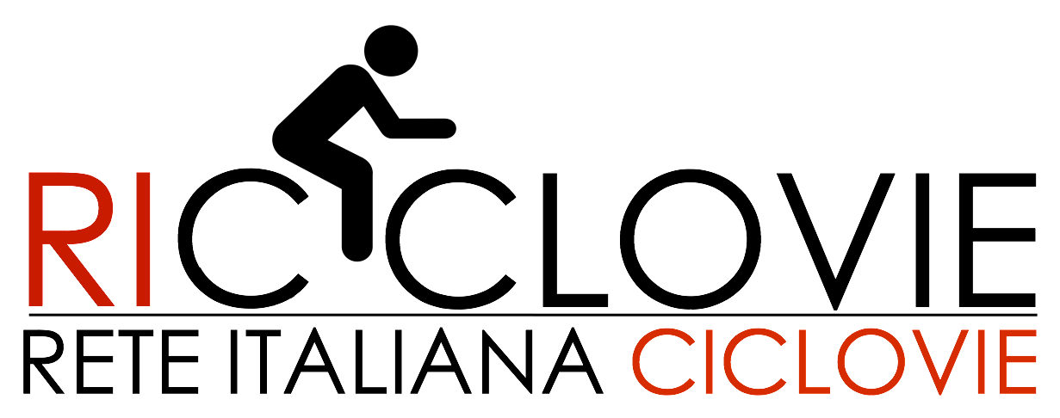
Detto progetto prevede che per ogni rete appartenente ad un Distretto si provveda alle seguenti azioni: - Riconoscimento istituzionale. - Tracciatura con navigatore satellitare e rilevazione di tutte le caratteristiche tecniche dei percorsi ciclabili (road ed offroad): lunghezza e classificazione dei segmenti in base al traffico veicolare medio e grado di sicurezza, stato manutentivo del fondo stradale e di pulizia delle banchine, pendenze e dislivello. - Mappatura dei servizi di accoglienza, di sosta e di assistenza. Definizione di un capitolato standard. - Individuazione delle necessarie infrastrutture quali i portali di accesso al Distretto e degli snodi di interconnessione con la gradi vie di comunicazione ed i progetti nazionali ed internazionali esistenti di mobilità dolce, e di quanto necessario per lo sviluppo dell’intermodalità con particolare attenzione a treno/bici/trekking. - Individuazione e mappatura di case cantoniere, stazioni ferroviarie ed immobili pubblici abbandonati per un loro utilizzo funzionale al progetto così come previsto dalla Legge 106 del 29 luglio 2015 (Art Bonus). - Rappresentazione cartografica, simbologia e descrizione delle emergenze culturali, ambientali e paesaggistiche. - Progettazione e messa in opera di segnaletica non invasiva di informazione e direzione. - Creazione di supporti informatici e di un App (Road advisor). - Produzione di materiale divulgativo e promozionale.


Rando km0: luoghi di partenza ed arrivo individuati in strutture di ospitalità pubbliche o private che siano in grado di costituire consapevoli ed accoglienti «Porti di Terra».


Stazioni di passaggio o di approdo lungo i tre percorsi in grado di offrire ristoro, assistenza ed ospitalità (bar, ristoranti, campeggi, alberghi, agriturismi, officine e negozi).

In sintesi, fatto salvo un ulteriore confronto tecnico derivante dalle osservazioni del committente e dall’emergere di ulteriori esigenze, si elencano le varie azioni di lavoro:
FASE 1 (STUDIO DI FATTIBILITA’):
- Azione documentale, di studio e raccolta di materiale e progetti esistenti. Definizione delle modalità di rilevamento dei percorsi e dei dati. Primo approfondimento con programmi informatici e confronto con enti ed associazioni
- Azione di ricognizione sul posto e rilievo dei dati:
  - valutazione dei percorsi esistenti e scelta dei tracciati definitivi
  - rilievo con GPS satellitare e acquisizione di tutti i dati tecnici compresi i rilievi relativi alla sicurezza
  - Progettazione della segnaletica
  - Individuazione delle infrastrutture di accoglienza ed assistenza esistenti e loro adeguamenti agli standard previsti
  - Indicazione delle infrastrutture da prevedere a regime e delle criticità esistenti al fine di offrire agli enti proprietari delle strade indicazioni utili per effettuare la migliore cura ed interventi coerenti.

- Azione di inserimento ed elaborazione dei dati raccolti nella banca dati geografica in coerenza con lo standard GIS della Regione. Predisposizione degli elaborati e schede tecniche dei percorsi, descrizione emozionale e documentazione fotografica
- Rappresentazione del prodotto turistico in forma cartacea ed, in particolare, attraverso supporti informatici innovativi compresi la realizzazione di un innovativo Portale e di un App

Nella FASE 2 (PROGETTO OPERATIVO) sarà prevista l’eventuale costituzione di una Società start-up innovativa per la promozione dell’offerta turistica.

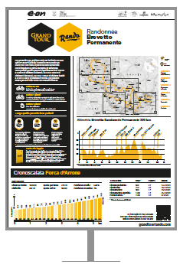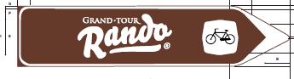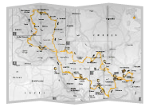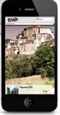

Altro valore del progetto sarà dato dalla sperimentazione a livello nazionale di una inedita segnaletica di “Civiltà” recante lo slogan “STRADE DA VIVERE” al fine di educare e garantire sicurezza per tutti gli utenti della strada (vedi esempi nelle figure che seguono):
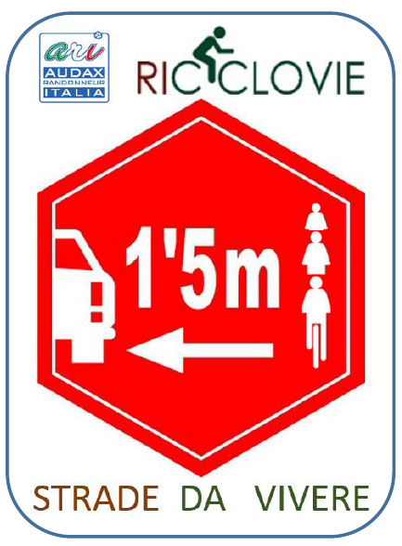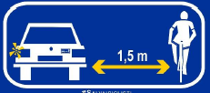

Il completamento del progetto dovrà inoltre prevedere un analogo lavoro volto a valorizzare tutte le altre possibili attività sportive legate al turismo attivo a partire dalla rete di sentieri e di cammini idonei a praticare il trekking ed il nord walking, gli itinerari che uniscono le aree archeologiche, le ippovie ed i luoghi per la pesca ed ogni altra attività all’aria aperta. Attività che potranno beneficiare di luoghi di benessere fisico quali gli stabilimenti termali, i resort e Spa presenti, ma anche le fattorie, gli agriturismi, i bed and breakfast e le case vacanze esistenti.
Si tenga conto che il target di riferimento principale sono i cicloviaggiatori o i camminatori interessati a scegliere il Distretto per un viaggio cicloturistico o una escursione a piedi o a cavallo, o per turismo culturale, naturalistico, enogastronomico e religioso, ma anche per coltivare il proprio sport preferito all’aria aperta e godere dei benefici di un soggiorno termale o in campagna.
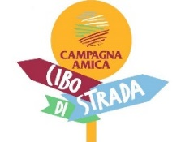
La definizione del Distretto dovrà essere accompagnata dallo studio e lancio di un nuovo Brand attrattivo capace di distinguersi ed accompagnarsi ai brand Toscana, Chianti, Terre di Siena e Terme, che costituiscono ad oggi, il maggior valore e la motivazione più forte per un turista per scegliere un viaggio o per trascorrere una vacanza nel territorio preso in considerazione che è costituito da l’unicità di intatti “luoghi di campagna” e “bellezza diffusa” (tab.4).
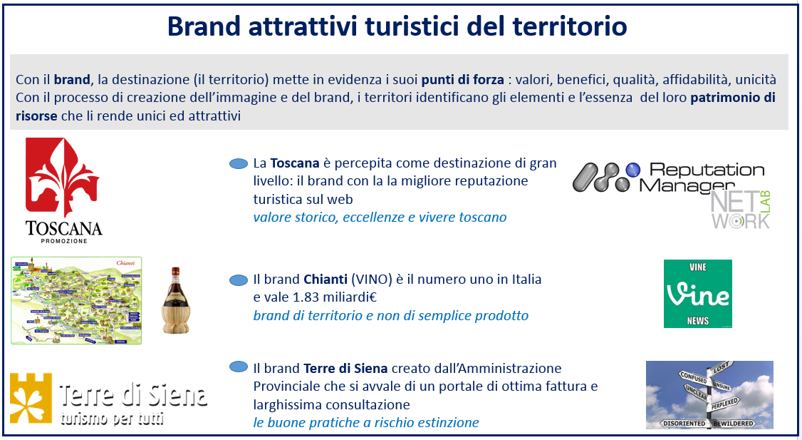
(tab. 4)
Un ulteriore aspetto rilevante per supportare al meglio una campagna di marketing di successo, dovrà essere anche la scelta di alcuni percorsi principali che abbiano una relazione con il “mito” e pertanto legati a fatti storici o personaggi in grado di renderli delle mete attrattive. Si tenga infine conto delle opportunità che offre il 2016 dichiarato l’Anno dei Cammini”.

La strada è la protagonista del progetto ed il suo valore non è solo dovuta alla sua natura di spazio di utilità pubblica per unire diversi luoghi, ma anche di risorsa civile, economica e sociale. Per tale motivo parte fondamentale del lavoro sarà quella di definire un “Catasto delle Strade Lente” e cioè delle strade a traffico promiscuo adatte al viaggiatore che le sceglie per un viaggio o una escursione con finalità di conoscenza o di pura e sana attività fisica (tab. 5).
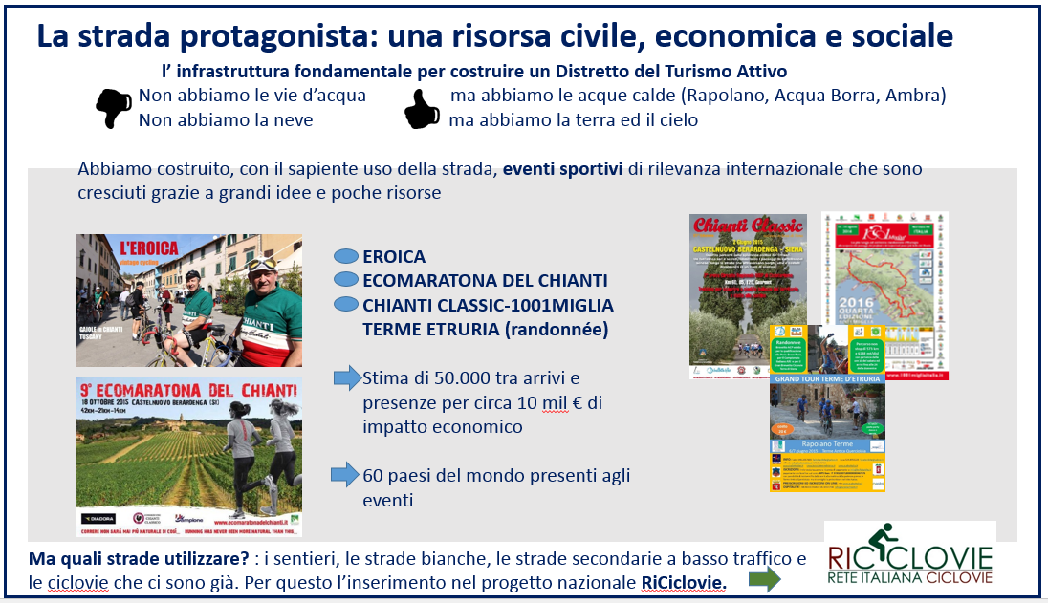
Il progetto si propone anche di valorizzare e rendere maggiormente fruibile per un utilizzo di spostamento per lavoro e studio, ma anche a scopo turistico, della tratta ferroviaria che collega Siena a Chiusi passando per Arbia, Castelnuovo Scalo, Asciano, Rapolano Terme e Sinalunga. Su tale tratta esiste un interessante studio per una sua trasformazione in metropolitana leggera di superficie. Al fine di costituire una continuità nelle azioni avviate dal progetto ed una loro implementazione può essere prevista la costituzione di start-up innovativa nella forma di una società che “abbia come oggetto sociale la promozione dell’offerta turistica nazionale attraverso l’uso di tecnologie e lo sviluppo di software originali” così come previsto dalla Legge n° 106/2014.

SOSTENIBILITA’ DEL PROGETTO E REPLICABILITA’ DELL’INIZIATIVA
Caratteristiche fondamentali del progetto sono: - La concretezza ed immediata realizzabilità tanto che la funzionalità sarà progressiva e sarà già attiva fin dal primo step previsto dal piano operativo dello Studio di Fattibilità. In tal senso il workpackage (pacchetto di lavoro) e le fasi di lavoro da 1 a 5 costituenti la struttura dello studio di fattibilità, come dettagliato nella specifica tabella riportata al capitolo F) sono completamente supportate dal piano dei costi/budget di spesa previsto che prevede una compartecipazione da parte dei proponenti pari al 50% ed una sua conclusione nei 12 mesi di lavoro previsti. La continuità del progetto, così come evidenziato nel WP operativo del citato prospetto da una funzione attiva dei soggetti proponenti ed anche attraverso la costituzione di una Societnenti ed anchenei 12o F) sono completamente suppor - L’efficienza, in quanto le risorse progettuali, sia nella fase dello Studio che nella fase operativa di realizzazione delle azioni sono limitate e, per quanto riguarda, ad esempio, la cura e manutenzione delle strade, attengono a compiti istituzionali dei comuni interessati, mentre gli adeguamenti infrastrutturali relativi alle strutture di ospitalità sono prevalentemente legate all’attivazione di investimenti privati. - La sostenibilità futura del progetto sarà pertanto garantita dalla sua flessibilità e dalle azioni progettuali che potranno essere messe in atto a fronte del reperimento di risorse pubbliche e private. In tal senso il comune capofila ed i comuni in partnership, confidano in un pronto riconoscimento istituzionale da parte della Provincia di Siena a fronte del naturale proseguimento e sviluppo del “Masterplan della Mobilità Dolce”, della Regione Toscana in quanto in linea con il Piano di indirizzo territoriale (PIT) ed il Piano regionale della mobilità e della logistica (PRML), e dei Ministeri competenti (Infrastrutture, Ambiente e Cultura) in quanto il progetto costituisce il prototipo nazionale, assieme all’analogo studio in via di promozione da parte del Gal Val D’Anapo in Sicilia, di Parco della Mobilità Dolce. - La replicabilità del progetto è un ulteriore elemento di forza e si può concretizzare sia a livello del territorio provinciale che in ogni parte dell’Italia ove si presentino condizioni analoghe. Le immagini riportate rappresentano idee progettuali già confrontate positivamente con istituzioni, aziende ed associazioni molto interessate al tema e che non aspettano altro che una concretizzazione avvio della fase progettuale vera e propria.
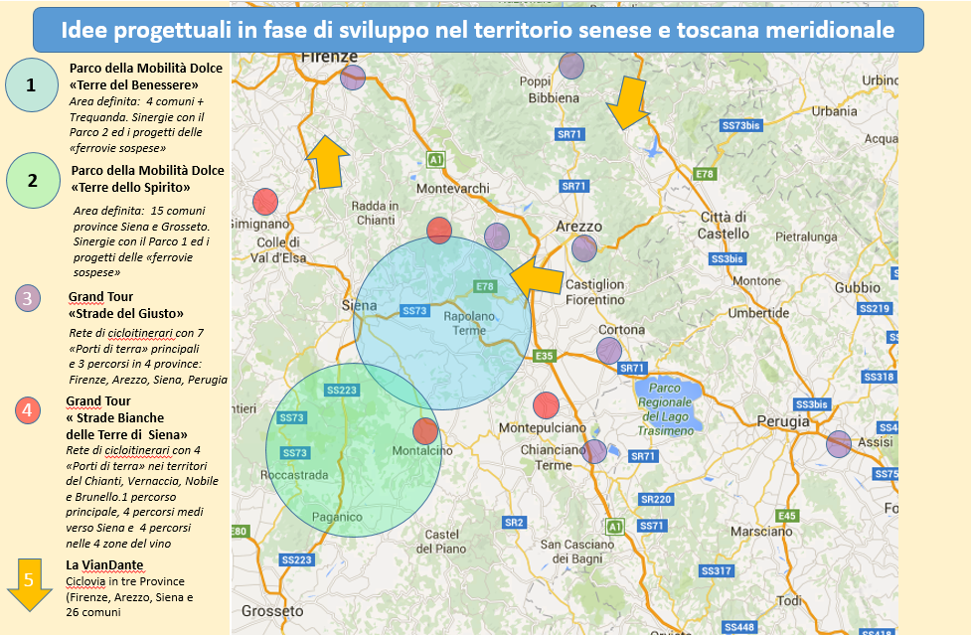
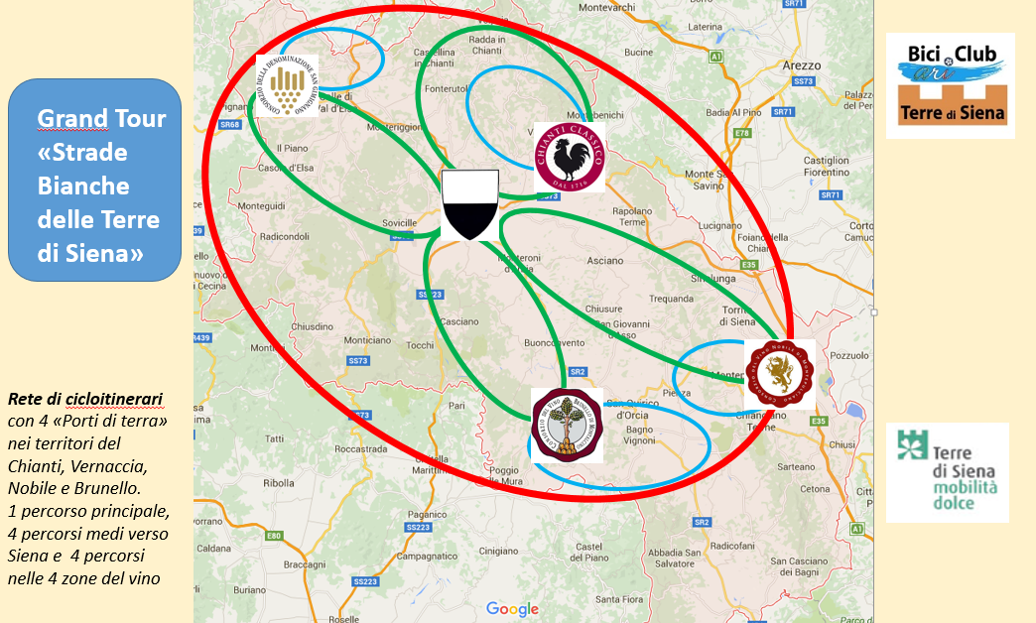
APPROCCIO METODOLOGICO, PROCEDURE GESTIONALI E MISURAZIONE DELL’IMPATTO PRODOTTO
Al fine di rendere chiara la misurazione dell’impatto prodotto in ordine agli obiettivi ed alle azioni previste nello Studio di Fattibilità si adottano i sistemi di valutazione classici previsti per i progetti aventi simili caratteristiche considerando pertanto tre aspetti di un processo attivo di cambiamento mirante ad ottenere risultati apprezzabili attraverso l’utilizzo di risorse determinate ed entro un tempo ben definito: qualità, tempo e risorse.
L’approccio metodologico utilizzato ricalca pertanto le impostazioni utilizzate a livello europeo per una efficace gestione del progetto applicando alla Gestione Ciclica di Progetto (PCM/Project Cycle Management) il sistema del Quadro Logico (LFA/Logical Framework Approach) con un approccio di tipo partecipativo stante anche i numerosi soggetti istituzionali e sociali coinvolti.

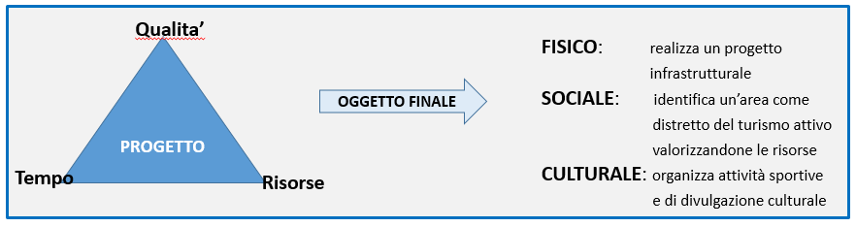

Il progetto ha una chiara finalità, ampiamente descritta, ed è impostato con una precisa successione di interventi tale da garantire una progressiva realizzazione che risponda a criteri di efficacia ed efficienza. Il fatto che si intervenga su di un territorio effettivamente suscettibile di cambiamento e miglioramento degli standard di accoglienza e valorizzazione delle risorse presenti, renderà agevole il monitoraggio secondo tempi, fasi e milestones che saranno oggetto di descrizione analitica nello Studio di Fattibilità. Già da ora è possibile però individuare una serie di indicatori utili a valutare l’impatto prodotto dalla realizzazione del progetto, quali:
- i dati quantitativi rilevabili presso la Camera di Commercio, la Provincia e la Regione, circa le presenze turistiche sul territorio;
- le stesse fonti possono fornire importanti informazioni relative al il grado di soddisfazione espresso dagli utenti e la qualità percepita dei servizi offerti;
- la valutazione della “crescita di civiltà dell’utente stradale” nei confronti delle persone e dell’ambiente, grazie alla sperimentazione nell’intera area di segnaletica di attenzione, educazione ed informazione posta nelle strade a traffico promiscuo inserite nel Catasto delle Strade Lente;
- la quantità di km di strade a traffico promiscuo mappate, censite e rese visibili a mezzo della cartografia digitale interattiva (OSM/OpenStreetMap) pubblicata nel portale web;
- le funzionalità dell’APP (Road Advisor) ed il numero di utenti del servizio saranno il segno del raggiungimento della maturità funzionale e del successo del sistema informativo.
La struttura operativa è suddivisa in FASI, a loro volta suddivise in ATTIVITA’ composte da varie AZIONI. Il percorso fase/attività/azioni corrisponde ad un WORKPACKAPE (WP) che contiene un obiettivo parziale da raggiungere per perseguire gli obiettivi dello Studio di Fattibilità e, più in generale, del progetto.
FASE 1: STUDIO DI FATTIBILITA’
Di seguito viene proposta una tabella riassuntiva riportante il PIANO D’AZIONE (action plan e time plan) ed il tempo previsto per lo svolgimento delle varie attività.

STRUTTURA DELLO STUDIO DI FATTIBILITÀ: PIANO D’AZIONE
Workpackage | Fase | Attività/Azioni/Scopi | Tempo
WP 1 | documentale | - studio preliminare e elenco dati necessari;  - definizione modalità di rilevamento;  - scelta modello informatico;  - confronto con la committenza; | 3 mesi
WP2 | ricognizione | - definizione della rete dei percorsi;  - individuazione infrastrutture;  - confronto con la committenza; | 3 mesi
WP2 | progettazione | - prototipi segnaletica;  - capitolati accoglienza strutture e servizi;  - confronto con la committenza; | 3 mesi
WP3 | progettazione | - definizione tipologie di contenuti;  - prototipi schede tecniche;  - confronto con la committenza; | 2 mesi
WP4 | rappresentazione prodotto | - linee guida del piano di comunicazione;  - definizione delle funzionalità dei prodotti software e caratteri generali della user experience; | 2 mesi
WP5 | modello di business | - individuazione e descrizione stakeholder (Amministrazioni, strutture, attività ed associazioni);  - definizione strategie di marketing, posizionamento e promozione del prodotto;  - definizione modalità di remunerazione; | 2 mesi

PIANO FINANZIARIO DETTAGLIATO
Finanziamento
Contributo richiesto a Fondazione MPS | € 10.000,00
Cofinanziamento
Comune di Rapolano Terme | € 5.000,00 in forma di impiego di risorse umane:  - €. 29,43/ora x 119 ore (Responsabile)  - €. 16,15/ora x 93 ore (Istruttore Dir.vo)
Comune di Rapolano Terme | € 1.000,00 in forma monetaria
Comune di Asciano | € 1.000,00 in forma monetaria
Comune di Castelnuovo Berardenga | € 1.000,00 in forma monetaria
Comune di Sinalunga | € 1.000,00 in forma monetaria
Associazione Bulletta KM0 Rando | € 1.000,00 in forma monetaria
Totale | € 20.000,00

PIANO DEI COSTI/BUDGET DI SPESA
studio preliminare e elenco dati necessari | € 2.000,00
definizione modalità di rilevamento | € 1.000,00
scelta e definizione caratteristiche modello informatico | € 1.000,00
individuazione e catalogazione della rete dei percorsi | € 1.500,00
individuazione e catalogazione infrastrutture | € 1.500,00
prototipi segnaletica | € 750,00
capitolati accoglienza strutture e servizi | € 1.000,00
definizione tipologie di contenuti | € 1.000,00
prototipi schede tecniche | € 750,00
linee guida del piano di comunicazione | € 500,00
definizione funzionalità prodotti software | € 5.000,00
caratteristiche generali user experience prodotti software | € 3.000,00
descrizione stakeholders | € 500,00
definizione modalità di remunerazione | € 500,00
Totale | € 20.000,00

FASE 2: PROGETTO OPERATIVO
Successivamente al completamento delle azioni relative allo Studio di Fattibilità, è prevista infine la fase operativa di realizzazione del progetto che si può sintetizzare come segue:
WP operativo | continuità azioni progettuali | - confronto con le istituzioni | successivi
WP operativo | sviluppo software | - infrastruttura sistema informativo;  - infrastruttura portale web;  - app dispositivi mobili; | successivi
WP operativo | design e identità del prodotto/servizio | - definizione del marchio e dei loghi;  - grafica e user experience dei prodotti informatici e a stampa; | successivi
WP operativo | campagna di rilievo | - rilevo sul campo reticolo stradale;  - rilievo sul campo infrastrutture esistenti; | successivi
WP operativo | inserimento dati | - popolamento basi dati del sistema informativo; | successivi
WP operativo | infrastrutturazione | - avvio infrastrutturazione mancante;  - messa in opera della segnaletica; | successivi
WP operativo | costituzione società | - start-up innovativa (legge n°106/2014) | successivi
WP operativo | marketing | - promozione verso gli stakeholder (Amministrazioni, strutture, attività ed associazioni);  - promozione web per gli utenti finali;  - promozione a stampa destinate agli utenti finali (distribuzione a cura degli stakeholder). | successivi

Allegato 1 – Specifiche del servizio e del sistema informatico

Funzionalità desiderate
Il sistema è concepito per essere uno strumento:
- di promozione territoriale del Distretto, attraverso i temi e le risorse legati alla mobilità dolce, alle emergenze culturali, paesaggistiche e ambientali, alle tradizioni eno-gastronomiche di eccellenza;
- di supporto turistico concreto per la pianificazione di vacanze/visite sul territorio: percorsi e modalità di visita, strutture e altre emergenze di rilievo;
- di guida e navigazione durante la visita vera e propria, in base alle modalità di trasporto prescelte;
- di condivisione, valutazione e public review dei dati relativi ai percorsi, ai servizi di accoglienza, alle infrastrutture, ecc. con le modalità tipiche dei social network, che stimolino l’interazione fra gli utenti (e di questi con tutti gli altri stakeholder) per mezzo dell’invio di recensioni, giudizi e suggerimenti;
- di gestione completa dei percorsi, delle infrastrutture e delle altre emergenze di rilievo:
  - rilievo sul campo e georeferenziazione dei tracciati;
  - schedatura e georeferenziazione dei segmenti in base a:
    - lunghezza;
    - qualità: road/offroad;
    - traffico veicolare medio e grado di sicurezza (strade verdi, gialle, arancioni, rosse, grigie, nere);
    - stato manutentivo del fondo stradale e pulizia banchine;
    - pendenza;
    - dislivello.
    - schedatura e georeferenziazione di:
    - servizi di accoglienza/ospitalità;
    - servizi di sosta;
    - servizi di assistenza.
  - possibilità di replica su tutto il territorio nazionale, con l’utilizzo di soluzioni flessibili che si adattano ai differenti contesti;
  - utilizzabile su device mobili e su sistemi desktop:
    - mobile-first per gli utenti pubblici;
    - desktop-first per gli operatori (rilevatori, redattori, amministratori).
  - rivolto ad utenti italiani e stranieri: contenuti pubblicati come minimo in italiano, inglese, francese, spagnolo.

Struttura generale del sistema
L’utilizzo esclusivo di tecnologie web per la realizzazione del sistema limita il più possibile la necessità di utilizzare software desktop o di altro tipo per poter usare le funzionalità offerte, in modo da ridurre gli eventuali costi per licenze software e per il loro apprendimento da parte degli operatori.
Gli elementi che costituiranno la struttura del servizio possono descritti nel modo seguente:
- Portale web del servizio: utilizzato sia dagli operatori autorizzati che dagli utenti pubblici, in particolare nella fase di pianificazione del viaggio. Il Portale web deve essere utilizzabile sia con browser desktop che da dispositivi mobili ed è composto da:
  - front-office: area informativa dedicata agli utenti pubblici, contenente tutti i dati e le funzionalità del servizio (elencate al punto successivo);
  - back-office: area riservata ai Redattori e Amministratori del Portale.
- App per dispositivi mobili come smartphone e tablet: rappresenta la modalità principale di utilizzo del sistema da parte degli utenti pubblici, durante la visita o la vacanza vere e proprie. Le App devono favorire le seguenti attività:
  - iscrizione al servizio (se prevista);
  - consultazione dei dati relativi ai percorsi, alle strutture, agli elementi di rilevo, ecc.;
  - supporto alla multimodalità, offrendo funzioni specifiche per i viaggi in bici, treno, altro;
  - attività social di valutazione e revisione dei dati, consigli e chat con altri utenti;
  - composizione di un itinerario e creazione del roadbook per andare su strada;
  - scarica GPX di un Percorso per utilizzo su device GPS;
  - stampa del Percorso e altre esportazioni se necessarie;
  - segnala nuovo percorso agli Amministratori;
  - illustrazione dei Portali di accesso al Distretto: indicazioni su come arrivare distinte in base alle direttrici di accesso principali.
- Protocollo per il rilievo dati: per stabilire regole univoche e consolidate per la raccolta dati e per certificare la qualità dei dati stessi.
- Device di rilievo dei dati (percorsi e segmenti, servizi di accoglienza, ospitalità, sosta e assistenza), dotati di GPS (è da valutare l’utilizzo di smartphone, soggetti a errori di precisione), in dotazione ai Rilevatori sul campo, sia nelle fasi di prima costituzione dell’archivio che nelle successive fasi di aggiornamento dei dati.

Tecnologie utilizzate

CARTOGRAFIA
La cartografia digitale interattiva è l’elemento principale dell’interazione sia sul Portale web che sulle App per dispositivi mobili.
In base ai requisiti del progetto si ritiene che il progetto Open Street Map sia il riferimento più appropriato per fornire la cartografia digitale interattiva utilizzata nel servizio.
OpenStreetMap (OSM) è un progetto collaborativo finalizzato a creare mappe a contenuto libero, basate su dati aperti. La caratteristica fondamentale dei dati geografici presenti in OSM è che possiedono una licenza libera, la Open Database License: chiunque può utilizzare, arricchire o correggere i dati liberamente per qualsiasi scopo.
Le mappe di OSM sono create usando come riferimento i dati registrati da dispositivi GPS portatili, smartphone, fotocamere, registratori vocali e computer portatili.
Alcune agenzie di governo e società hanno fornito i propri dati ufficiali con licenze appropriate per l'importazione in OpenStreetMap. Yahoo! e Bing hanno confermato che OpenStreetMap può fare uso delle ortofoto aeree, e queste immagini sono ora disponibili come layer di sovrapposizione nei software di editing del progetto. Yahoo usa mappe di OpenStreetMap nel suo servizio di Flickr per varie città del mondo, incluse Pechino, Sydney e Tokyo.
In Italia, l'ISTAT mette a disposizione le coordinate dei centri abitati e i confini di Regioni, Provincie e Comuni. Nel 2010 il Ministero dell'Ambiente e della Tutela del Territorio e del Mare ha autorizzato l'uso delle fotografie aeree ortorettificate, disponibili sul Portale Cartografico Nazionale, per ricalcarle e ricavarne dati vettoriali da inserire in OpenStreetMap.
Molti dei dati diffusi sui portali open data regionali italiano sono stati inseriti (o possono esserlo) in Open Street Map: per un quadro complessivo dei dati disponibili si veda http://wiki.gfoss.it/index.php/Geodati_Regioni.
Open Street Map è utilizzato diffusamente nella costruzione di cartografie digitali interattive nei servizi su attività sportive, aria aperta, trasporti. Gode inoltre di una estesa copertura dell’Italia e della Toscana, oltre ad un’ampia disponibilità di molti dati correlati in continuo arricchimento.
A titolo esemplificativo esiste già un progetto specifico di OSM denominato OpenCycleMap, focalizzato sulla mappatura delle via ciclabili in tutto il mondo, così come alcune dedicate specificamente alla mountain bike, ad esempio Waymarked Trails: MTB. Altri esempi significativi sono la mappatura dei sentieri e delle strade sterrate agricole e forestali (strade bianche) ed i sentieri della Toscana.

L’utilizzo di Open Street Map come piattaforma open source per la cartografia digitale garantisce i seguenti vantaggi:
- Possibilità di usare, creare e modificare dati liberamente:
  - il reticolo delle strade in forma di grafo permette di effettuare modifiche dei percorsi, segmentazione degli stessi, calcoli sulle percorrenze, associare informazioni qualitative, ecc.
  - aggiungere dati e mappare le strutture di accoglienza, sosta, assistenza;
  - geolocalizzare e schedare le emergenze culturali, paesaggistiche, ambientali, enogastronomiche;
- Inserimento di dati altimetrici e layer contenenti curve di livello, per la determinazione automatica del dislivello di un certo percorso predeterminato o generato dall’utente;
- Importazione di dati di terze parti, come ad esempio la Carta Tecnica Regionale fornita dalla Regione Toscana o i rilievi ad alta risoluzione LIDAR (Light Detection and Ranging) disponibili su buona parte del territorio italiano;
- Disponibilità di software open source e proprietario per tutte le attività di gestione dei dati cartografici:
  - rendering e presentazione delle mappe;
  - esportazione e utilizzo dati su altri dispositivi (ad es. GPS);
  - raccolta dati (sia di tipo desktop che in mobilità);
  - modifica dati (sia di tipo desktop che in mobilità);
  - software di routing per il calcolo automatico dei percorsi.
- Esportabilità dei dati per usi diversi:
  - utilizzo in mobilità su GPS
  - per pannelli informativi sul territorio;
  - per iniziative pubblicitarie e di comunicazione;
  - per rielaborazioni tematiche;
  - ecc.

PORTALE WEB
Il Portale web del servizio dovrà basarsi su un sistema di Content Management System (CMS), in modo che sia allo stesso tempo una piattaforma di pubblicazione e consultazione di contenuti rivolti agli utenti pubblici ed un completo sistema di gestione di dati per gli operatori autorizzati.
In base alle necessità di scalabilità previste per il sistema (in caso esso venga esteso oltre l’ambito Provinciale) ed ai requisiti di sicurezza e performance richiesti per la fornitura di un servizio di questo tipo, la scelta ricade su Drupal CMS, un completo sistema per la gestione di siti web anche di grande complessità e con un elevato numero di utenti e operatori.
Drupal è un CMS open source adottato in tutto il mondo da un gran numero di comunità, associazioni, enti governativi e industrie.
E’ interamente sviluppato in PHP, uno dei linguaggio più usati nel web ed utilizza come base di dati MySQL e PostgreSQL in modo nativo ma è utilizzabile con ogni tipo di database server.
Drupal supporta l’internazionalizzazione e la pubblicazione di contenuti in più lingue, uno dei fattori essenziali del servizio.
La flessibilità di Drupal favorisce lo sviluppo con una impostazione mobile-first, grazie all’utilizzo di un layout responsive comune sia al Portale web che alle App per dispositivi mobile, in modo da garantire coerenza dell’identità visiva e dell’esperienza utente su qualsiasi dispositivo (desktop, tablet e smartphone), il tutto in una piattaforma unificata.
All’interno del Portale web verrà realizzato un visualizzatore di cartografia gis provvisto delle funzionalità descritte in precedenza, tramite il quale gli utenti potranno utilizzare le mappe interattive.

APP PER DISPOSITIVI MOBILI
Da sviluppare per le piattaforme più diffuse, segnatamente AndroidOS e IOS, per dispositivi Android e Apple, sia tablet che smartphone.
Le funzionalità ricalcano in gran parte quelle del Portale web, ma saranno specifiche per un utilizzo in mobilità e dovranno fornire quindi un supporto adeguato a soddisfare le esigenze di un utente smartphone/tablet in scenari che saranno quasi sempre di viaggio e di percorrenza degli itinerari proposti.
Analogamente al Portale web, la App sarà dotata di un visualizzatore di cartografia interattiva, le cui funzionalità saranno sviluppate in base alle necessità specifiche degli utilizzatori di smartphone e tablet.
In tal senso, le modalità interattive dovranno essere fortemente orientate all’utilizzo su dispositivi mobili e quindi fornire tutte le funzionalità richieste sia nella fase di preparazione della visita, sia durante il viaggio verso la propria destinazione che, infine, durante la visita vera e propria, ovvero durante la percorrenza dei tragitti proposti.
Altre funzionalità e modalità interattive alternative proprie esclusivamente della App possono essere implementate per migliorare l’esperienza utente ed il coinvolgimento degli utilizzatori.

SOCIAL NETWORK
Sia il Portale web che le App dovranno incoraggiare una serie di attività social e di interazione via web, volte a:
- condividere i dati e le esperienze relative a percorsi e strutture, esprimendo giudizi e valutazioni, fornendo consigli, suggerendo miglioramenti;
- favorire un maggiore coinvolgimento e partecipazione degli utenti;
- svolgere un’azione di marketing territoriale;
- avvicinare tra loro gli utilizzatori del servizio e i gestori delle attività e delle infrastrutture sul territorio;
- rafforzare e diffondere il brand dell’iniziativa;
- collegare il sistema ad altri strumenti di social networking (ad esempio inviare le foto su Flickr) per beneficiare della conseguente aumentata visibilità dell’iniziativa;
- mettersi in comunicazione con altri utenti mentre sono in viaggio, sia utenti vicini come posizione geografica che altri iscritti, per scambio di informazioni e suggerimenti;
- collegamento diretto con le strutture presenti sul territorio per prenotazioni, informazioni, ecc.
I modelli di interazione sociale dai quali prendere spunto sono:
- TripAdvisor
- AirBnB
- Flickr
- Waze

